第二讲　石油和煤　乙烯和苯

一、选择题

1．2011年7月某石化公司厂区内1 000万吨常、减压蒸馏装置换热器发生泄漏，引发大火，所幸的是无人员死亡。下列有关此次事故描述错误的是 (　　)。

A．一个国家化工生产水平常用聚乙烯的产量来衡量

B．本次大火产生的大气污染物可能有二氧化硫、氮氧化物等，应该环保监测

C．事故处理中的消防水全部排入应急池中，避免了对周边海域的污染

D．石油化工生产中常、减压蒸馏装置主要是生产轻质油

解析　本题选材于生活实际，通过具体的事例考查化学常见问题。A中一个国家化工生产水平常用乙烯的产量来衡量，而不是聚乙烯。

答案　A

2．下列关于煤、石油、天然气等资源的说法正确的是 (　　)。

A．石油裂解得到的汽油是纯净物

B．石油产品都可用于聚合反应

C．天然气是一种清洁的化石燃料

D．水煤气是通过煤的液化得到的气体燃料

解析　石油裂解得到的汽油是由含C原子数为5～11的烷烃和烯烃等组成的混合物，A项不正确；石油产品中有些不含双键的烃类物质不能用于聚合反应，B项不正确；水煤气是通过煤与水蒸气反应得到的气体燃料，D项不正确；以甲烷为主要成分的天然气是一种很好的清洁燃料，C项正确。

答案　C

3．下列叙述正确的是 (　　)。

A．苯的分子是环状结构，其性质跟环烷烃相似

B．表示苯分子的结构，其中含有碳碳双键，因此苯的性质跟烯烃相同

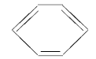

C．苯的分子式为C6H6，分子中的碳原子远远没有饱和，因此能和溴水反应

D．苯不能使酸性KMnO4溶液褪色，而苯的同系物却可以使酸性KMnO4溶液褪色

解析　苯分子中碳原子间的化学键是介于碳碳单键和碳碳双键之间的一种特殊共价键，不存在单纯的单、双键，所以不具备烯烃的性质，不与溴水反应，也不能使酸性KMnO4溶液褪色，但苯的同系物中，由于苯对侧链的影响，使侧链的饱和烃基活泼，可使酸性KMnO4溶液褪色。

答案　D

4．下列涉及的有机物及有机反应类型正确的是 (　　)。

A．乙烯分子与苯分子中的碳碳键不同，但二者都能发生加成反应

B．除去甲烷气体中的乙烯可以将混合气体通过盛有足量酸性高锰酸钾溶液的洗气瓶

C．苯的二氯代物有3种，说明苯分子是由6个碳原子以单双键交替结合而成的六元环结构

D．乙酸和乙醇在浓硫酸作用下可以反应，该反应属于加成反应

解析　B中酸性KMnO4溶液可将乙烯氧化成CO2又引入新杂质，故B错；苯分子中6个碳原子间不是以单双键交替结合，C错误；D中乙酸与乙醇发生的是酯化反应是取代反应，而不是加成反应，D错。

答案　A

5．下列有关聚乙烯的说法正确的是(　　)

A．聚乙烯是通过加聚反应生成的

B．聚乙烯具有固定的元素组成，因而具有固定的熔、沸点

C．聚乙烯塑料袋因有毒，不可以装食品

D．聚乙烯因性质稳定，故不易造成污染

解析 聚乙烯由乙烯通过加聚反应生成；聚乙烯分子由于*n*的不同，因此聚乙烯为混合物，没有固定的熔、沸点；聚乙烯无毒，常用作食品袋，聚乙烯性质稳定，不易降解，废弃的聚乙烯塑料制品易造成“白色污染”。

答案 A

6．有机化合物环丙叉环丙烷，由于其特殊的分子结构一直受到理论化学家的注意，右图是它的结构示意图。下列关于环丙叉环丙烷的有关说法中错误的是 (　　)。

A．环丙叉环丙烷的二氯取代物有4种

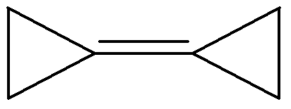

B．环丙叉环丙烷不可能是环丙烷的同系物

C．环丙叉环丙烷与环己二烯互为同分异构体

D．环丙叉环丙烷所有的原子均在同一平面内

解析　环丙叉环丙烷分子的二氯代物有4种：(4个“CH2”完全等同)；其分子式是C6H8，与环丙烷()不是同系物，而与环己二烯()是同分异构体。由于环丙烷的环并不是平面结构，所以分子中所有的原子不可能都在同一平面内。

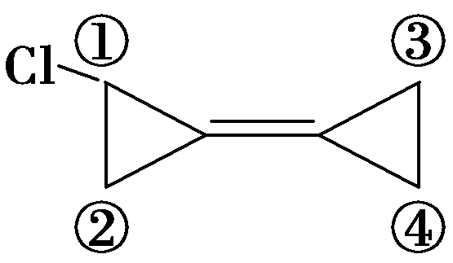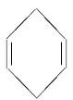

答案　D

7．石油裂解是一个复杂的过程，其产物为混合物。例如，下列说法中不正确的是(　　)。

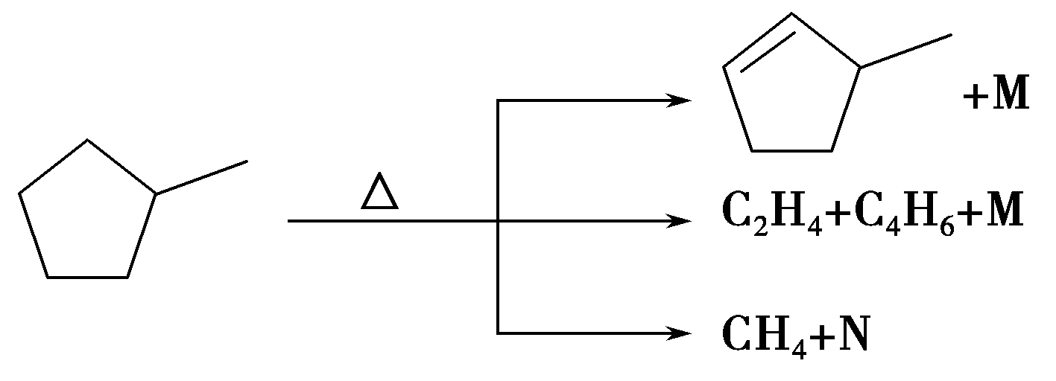

A．M的化学式为H2，N的化学式为C5H8

B．可用溴水区别和

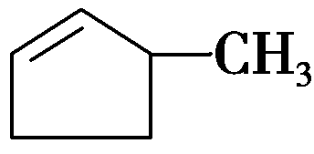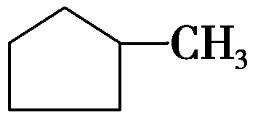

C．等质量的和完全燃烧时的耗氧量相同



D．分子式为C4H6的有机物可能是烯烃也可能是炔烃

解析　根据质量守恒可知选项A正确；选项B和D显然是正确的；和的最简式不同，因此等质量的两种有机物完全燃烧时的耗氧量也不同，C错。



答案　C

二、非选择题

8.有机物的结构可用键线式简化表示，如CH3—CH===CH—CH3可表示为，有一种有机物X的键线式如图所示。

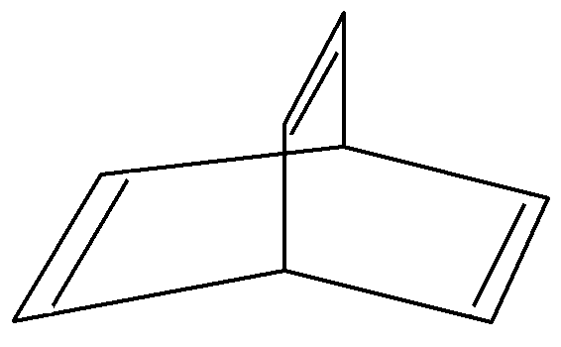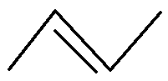

(1)X的分子式为_______________________________。

(2)有机物Y是X的同分异构体，且属于芳香族化合物。则Y的结构简式是____________________________________________________。

(3)Y在一定条件下可发生反应生成高分子化合物，该反应类型属于________________________________________。

(4)Y可以与溴水反应，该反应的化学方程式是__________________________ _______________________________________________________________。

解析　键线式中每个顶点有一个碳原子，根据碳原子成键规则知X的分子式为C8H8。Y的结构中含有苯环，除苯环外还有两个碳原子，结合氢原子数知，Y是苯乙烯。苯乙烯形成高分子化合物的反应是加聚反应，与溴水的反应是加成反应。

答案　(1)C8H8　(2) 　(3)加聚反应

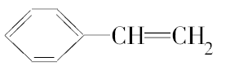

(4)

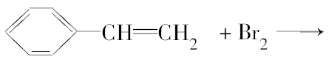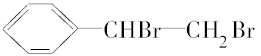

CHBrCH2Br

9．将图中所列仪器组装为一套蒸馏石油的实验装置，并进行蒸馏，得到汽油和煤油。

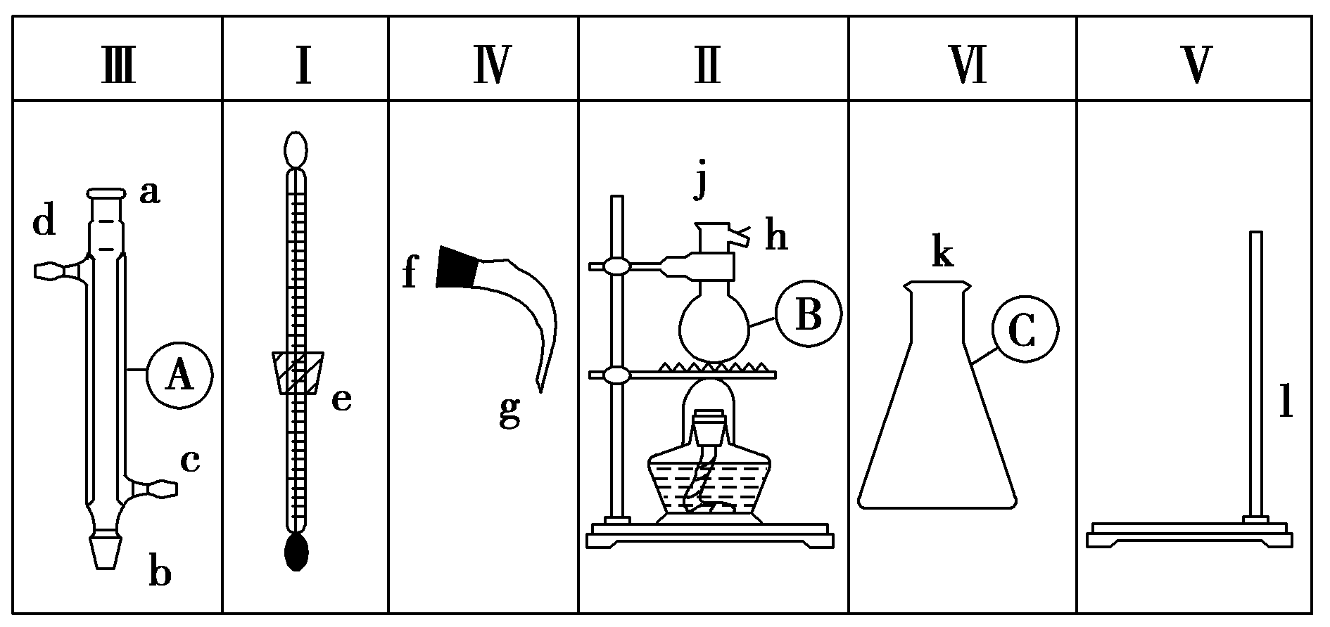

(1)图中A、B、C三种仪器的名称分别是________、________、________。

(2)将以上仪器组装为一套蒸馏石油的实验装置用字母a，b，c，…表示连接顺序：

e接(　　)；(　　)接(　　)；(　　)接(　　)；(　　)接(　　)。

(3)A仪器中c口用于________，d口用于________。

(4)蒸馏时，温度计水银球应在________位置。

(5)在B中注入原油后，加几片碎瓷片的目的是____________________ __________________________________________________。

(6)给B加热，收集到沸点为60～150 ℃间的馏分是________，收集到150～300 ℃间的馏分是________。

答案　(1)冷凝管　蒸馏烧瓶　锥形瓶

(2)j　h　a　b　f　g　k　(3)进水　出水　(4)蒸馏烧瓶支管口　(5)防止暴沸　(6)溶剂油和汽油　煤油

10．实验室制备硝基苯的方法是将苯与浓硫酸和浓硝酸的混合液加热到55～60 ℃反应，已知苯与硝基苯的基本物理性质如下表所示：

|  |  |  |  |
| --- | --- | --- | --- |
|  | 熔点 | 沸点 | 状态 |
| 苯 | 5.51 ℃ | 80.1 ℃ | 液体 |
| 硝基苯 | 5.7 ℃ | 210.9 ℃ | 液体 |

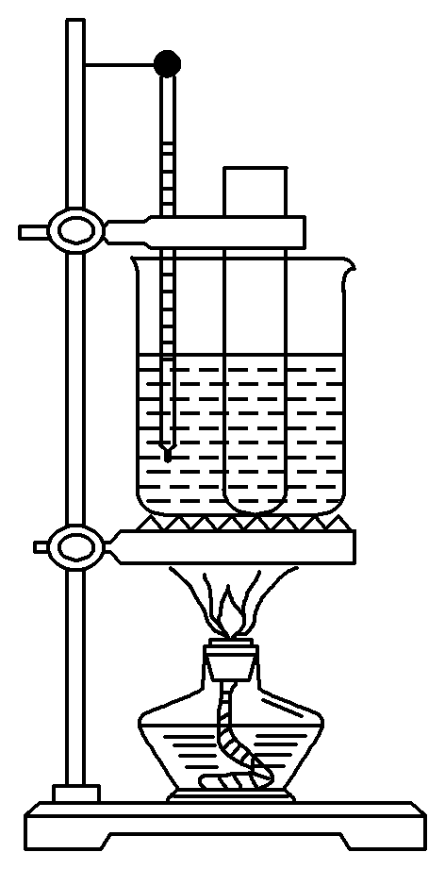

(1)要配制浓硫酸和浓硝酸的混合酸的注意事项是___________________ ________________________________________________。

(2)分离硝基苯和水的混合物的方法是　　　　；分离硝基苯和苯的方法是__________________________________________________。

(3)某同学用如图装置制取硝基苯：

①用水浴加热的优点是__________________________________________；

②指出该装置的两处缺陷____________________________________________________；

___________________________________________________。

解析　(1)试剂的混合顺序是：把浓硫酸缓缓注入到浓硝酸中并及时搅拌冷却，最后逐滴加入苯，边加边振荡，使混酸与苯混合均匀。

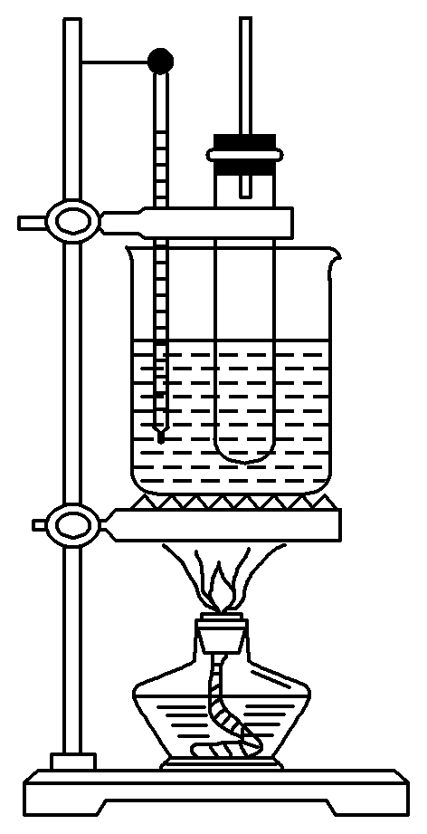

(2)硝基苯和水互不相溶，可用分液的方法分离。硝基苯和苯互溶，沸点相差较大，可考虑用蒸馏的方法分离。

(3)①水浴加热可以使反应物受热均匀，并且温度容易控制。②两处缺陷分别是：盛放反应物的试管不能接触烧杯底部；为了防止苯、硝酸的挥发应在试管口加一个长的直玻璃管，起到冷凝回流作用，如图。

答案　(1)将浓H2SO4沿烧杯内壁缓缓注入浓HNO3中，并用玻璃棒不断搅拌　(2)分液　蒸馏　(3)①使反应体系受热均匀，容易控制温度　②试管底部不能与烧杯底部接触　试管口缺少一个带有长直玻璃导管的橡皮塞

11．标准状况下1.68 L无色可燃气体在足量氧气中完全燃烧。若将产物通入足量澄清石灰水中，得到的白色沉淀质量为15.0 g；若用足量碱石灰吸收燃烧产物，质量增加9.3 g。

(1)燃烧产物中生成水的质量是_______________________________ _________________________________________。

(2)若原气体是单一气体，则它的分子式是_____________________。

(3)若原气体是两种等物质的量的气体的混合物，其中只有一种是烃，请写出它们的分子式(只要求写出两组)____________________________ ____________________________________________。

解析　(1)白色沉淀为CaCO3，对应的CO2为0.15 mol，即6.6 g，碱石灰吸收的是H2O和CO2，因此H2O的质量为2.7 g。(2)1.68 L无色气体的物质的量为0.075 mol，得出气体分子中碳、氢原子数分别为2、4，如果是单一气体，分子式为C2H4。(3)由于混合物中两气体物质的量相等，所以只要两气体的碳、氢原子数的平均值分别为2、4就能满足条件。

答案　(1)2.7 g　(2)C2H4　(3)C3H8与CO(或C4H6与H2、C3H6与CH2O等)